EXERCICI 3
M6 UF3
HECTOR NAVARRETE

- INSERTAR
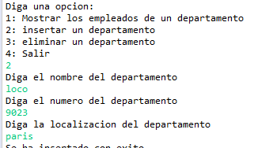
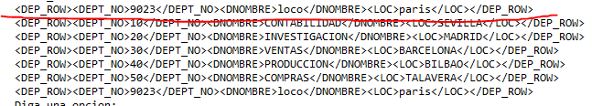
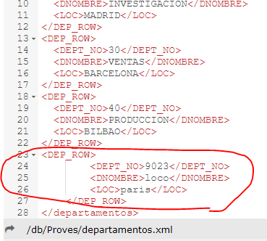

private static void insereixdep(Scanner teclado,XPathQueryService servei) throws XMLDBException {
System.out.println("nombre del departamento");
String departamento = teclado.next();
System.out.println("numero del departamento");
int num = teclado.nextInt();
System.out.println("localizacion del departamento");
String loc = teclado.next();

ResourceSet result =
servei.query("update insert\n" +"<DEP_ROW><DEPT_NO>"+num+"</DEPT_NO>"+ "<DNOMBRE>"+departamento+"</DNOMBRE>"
+ "<LOC>"+loc+"</LOC></DEP_ROW> into /departamentos");

System.out.println("Se ha insertado con exito");
mostrarDepartamentos(servei);
}

2.BORRAR
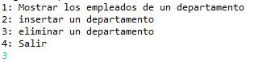
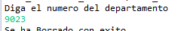
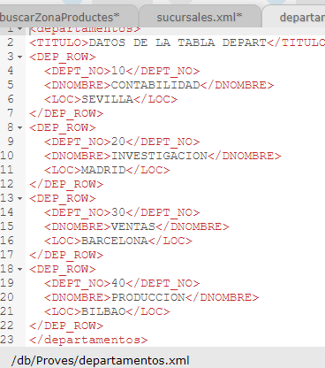
private static void esborradep(Scanner teclado,XPathQueryService servei) throws XMLDBException {
mostrarDepartamentos(servei);

System.out.println("Diga el numero del departamento");
int num = teclado.nextInt();
ResourceSet result =
servei.query("update delete /departamentos/DEP_ROW[DEPT_NO="+num+"]");
System.out.println("Se ha Borrado con exito");
mostrarDepartamentos(servei);
}
- MODIFICAR
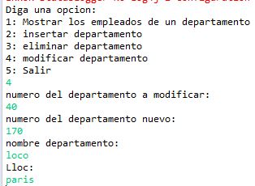

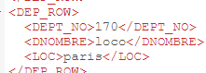

Scanner respuesta1 = new Scanner(System.in);
Scanner respuesta22 = new Scanner(System.in);
System.out.println("numero del departamento a modificar:");
int numDep = respuesta1.nextInt();

System.out.println("numero del departamento nuevo:");
int num = respuesta1.nextInt();

System.out.println("nombre departamento:");
String nom = respuesta22.nextLine();

System.out.println("Lloc:");
String loc = respuesta22.nextLine();

String query = "update replace /departamentos/DEP_ROW[DEPT_NO ="+ numDep +"] with <DEP_ROW><DEPT_NO>" + num + "</DEPT_NO>" + "<DNOMBRE>" + nom + "</DNOMBRE><LOC>" + loc +"</LOC></DEP_ROW>";
ferConsulta(query);

